KARTA PRACY DLA DZIECI UTRWALAJĄCYCH GŁOSKI SZEREGU SZUMIĄCEGO GR. 6 – 7
KARTĘ PRACY KOLORUJEMY, WKLEJAMY DO ZESZYTU , CODZIENNIE UTRWALAMY WYRAZY.
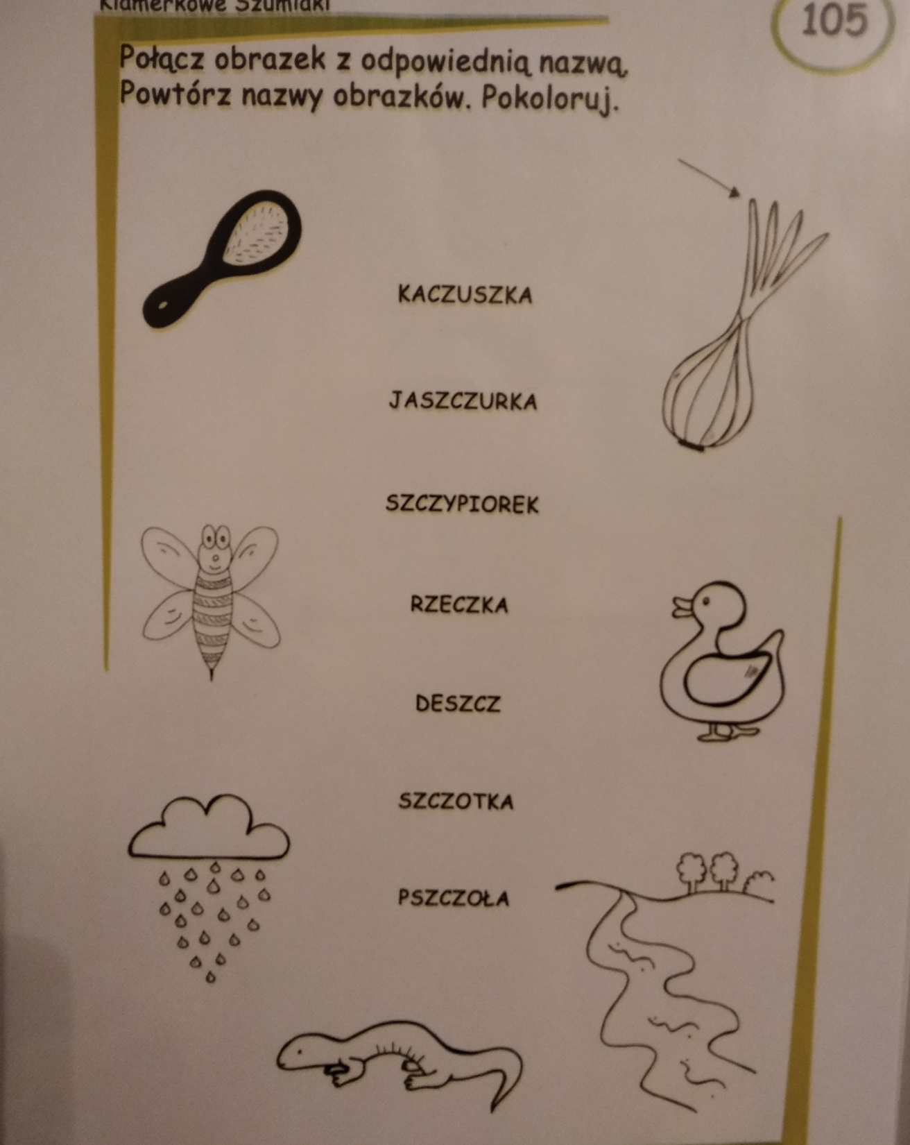

KARTA PRACY DLA DZIECI UTRWALAJĄCYCH GŁOSKI SZEREGU SZUMIĄCEGO GR. 6 – 7
KARTĘ PRACY KOLORUJEMY, WKLEJAMY DO ZESZYTU , CODZIENNIE UTRWALAMY WYRAZY.
